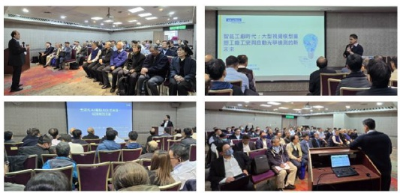
2026 Taiwan AOI Forum & Show
2026年10月01日(四)
新竹市 國立陽明交通大學 電子資訊大樓

自動光學檢測設備聯盟（AOIEA）為凝聚產業發展力量，每年固定舉辦AOI論壇展覽，集結技術開發者、模組/元件供應者、設備製造者與設備使用者於一堂，進行產經與技術交流，並提供產業上、中、下游的社群互動機會，為國內唯一全面聚焦AOI產業的專業展會，展後效益獲得多方極高評價。
今年第二十六屆即將於2026年10月01日假陽明交大辦理，活動內容包括AOI產業與技術趨勢研討、前瞻設備技術論文發表、AOI專業展覽與新品發表會等。
AOI產業與技術趨勢研討
本屆活動規劃多場研討會，將邀請AOI產、學、研專家剖析AOI關鍵技術，及最新產業發展趨勢，激盪智慧火花，協助AOI產業洞察先機。
前瞻設備技術論文發表
由各界發表前瞻設備產業最新之技術或方法，並安排時段進行論文口頭發表，與各方專家一同交流研討。
AOI專業展與新品發表會
活動現場將展示AOI設備、模組、元件供應商最新產品，提供設備開發選配參考，並邀請使用者與會參觀。當天另有新品發表會，提供企業專屬推廣時段招徠商機。
參展須知
- 主辦單位聯絡窗口
- 自動光學檢測設備聯盟(AOIEA)：電話03-5732100 / 03-5743816
信箱aoiea@itri.org.tw
- 展覽活動日期地點
  - 日期：2026年10月01日 (星期四)
進場 | 展覽 | 退場
07:00-08:30 | 全日 | 17:00-18:00
  - 地點：30080新竹市大學路1001號 國立陽明交通大學 電子與資訊研究大樓一樓。
  - 看展時段：全日展出 (參展廠商觀展免費，論壇大會須付費參加)，上午、中午及下午各安排茶歇及較長休息時段，所有與會人士將有充裕時間瀏覽各Booth展品。
  - 參展內容及參展資格：歡迎AOI元件及設備領域相關之企業、廠商參加展出。
- 大會廣宣方案
  - 大會提供展前、展中、展後之實體與數位廣宣服務，協助參展企業商機最大化
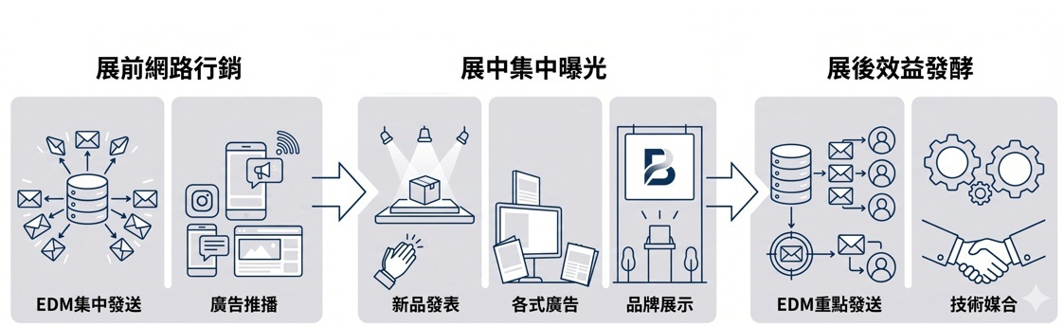
- 參展費用方案
- 單一攤位費用原價NT$35,000，各級別會員享有不同優惠，另加5%稅金並開立工研院發票
- 加入AOIEA新升級會員，可立即享有各項會員優惠，歡迎即刻入會
- 費用包含：
    - Booth空地面積費。Booth尺寸請參考 展場選位圖。
    - 基本裝潢費。基本裝潢包括基本電力110V插座1個、基本隔間、LED-13W白光投射燈3盞、地毯、公司中文名稱招牌1組(白底藍字)、接待桌1張(94×47×75h)、折合椅1張。
    - 大會研討活動出席證依各級別會員享有1~4張/Booth(原價每張NT$3,000)。
    - 大會手冊1本、佈展專用膠帶1捲、展商工作人員午餐2份/Booth。
    - 展前報導。7月開始展前報導，隨AOIEA電子週報發送，請展商自備新聞稿。
- 費用不含上述基本裝潢之外的追加項目費用。(此部份請參展廠商逕洽裝潢公司，由裝潢公司開立發票)
- 報名時程
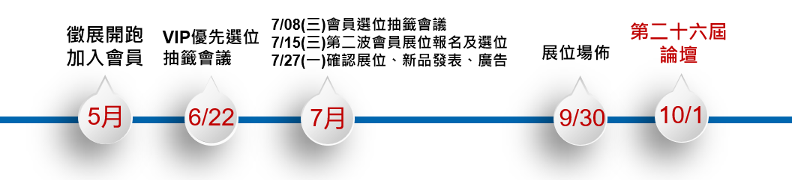
  - 報名應繳資料：報名表1式、訂金NT$3,000元/Booth。
  - 選位確定後請於2週內繳清參展費用。逾期未繳者，攤位將釋出給其他廠商選位。
  - 115.06.22(一) VIP會員優先選位抽籤會議
  - 115.07.08(三) 會員選位抽籤會議 (團體會員優先於個人會員)
  - 115.07.15(三) 第二波會員展位報名及選位
  - 115.07.27(一) 確認展位、新品發表、廣告

- 選位會議程序(實體或線上)

  - 主辦單位將以Email通知「選位會議」之時間、地點及流程細節，請指派代表出席選位。
  - 請於選位會議前繳清訂金以取得抽籤選位資格，訂金可折抵Booth費用。
  - 選位確定後取消者，訂金將不予退回(可折抵AOIEA等值服務)。
  - 事先告知無法出席者，當日將統一由主辦單位於現場代為抽籤選位。未告知無法出席者，視同取消報名，訂金轉折抵AOIEA等值服務。
- 選位注意事項
  - 本屆展覽會場與各研討室位在國立陽明交通大學電子資訊大樓1樓的同一平面。Booth編號請見展場選位圖，需使用220V電壓者請選擇A、B區。
  - 展區由主辦單位負責規劃。在特殊情況下，主辦單位可能調整參展廠商展出位置及每單位面積，參展廠商不得異議。
- 其他注意事項
  - Booth數量限制：參展廠商以最多購買2個攤位為原則。第3個攤位起，每攤位將再加收50%金額。
  - Booth不得轉售：所有參展廠商必須向主辦單位報名參展，廠商不得自行轉讓、分租。如有違反，將取消轉讓者與被轉讓者參展資格，並沒收訂金。原攤位將釋出予其他依續排隊登記之報名廠商進行選位。
  - Booth縮減、退展：參展廠商因故縮減數量或退展，參展費用不予退還。如於展覽日45天之前告知主辦單位，攤位費用可換取AOIEA等值服務。
  - 不可抗拒之原因停辦展覽：若發生天然不可抗拒之因素 (如：地震、颱風、公共傳染病、火災、水災等非人力可控制之因素)，而導致無法順利開展之情形時；主辦單位將計算整體活動中「已支出」之直接成本予以扣除後，剩餘款項依各參展廠商已繳金額比例，提供換取AOIEA等值服務。
  - Booth佈展須知：大會基本裝潢採可重複使用之材料，如因參展廠商不當使用造成毀損(例如使用黏膠痕跡難以去除的雙面膠)，將酌情加收毀損費或清潔費，並考慮取消隔年參展資格。主辦單位免費提供佈展專用膠帶，請使用本膠帶黏貼海報。
  - 參觀者之收費：參展廠商觀展免費，會議室內同步進行付費研討活動，主辦單位依不同會員等級贈送出席證/Booth，可持證進出會議室；未持證者須另報名繳費。
  - 貴賓邀請：主辦單位將邀請AOI設備使用者參與當日相關活動，參展企業如有建議名單，歡迎提供相關聯繫資料至主辦單位。
  - 本辦法如有未盡事宜，得隨時修訂；展商對於本辦法有任何疑問時，以主辦單位之認定及解釋為據。

2026 Taiwan AOI Forum & Show展場選位
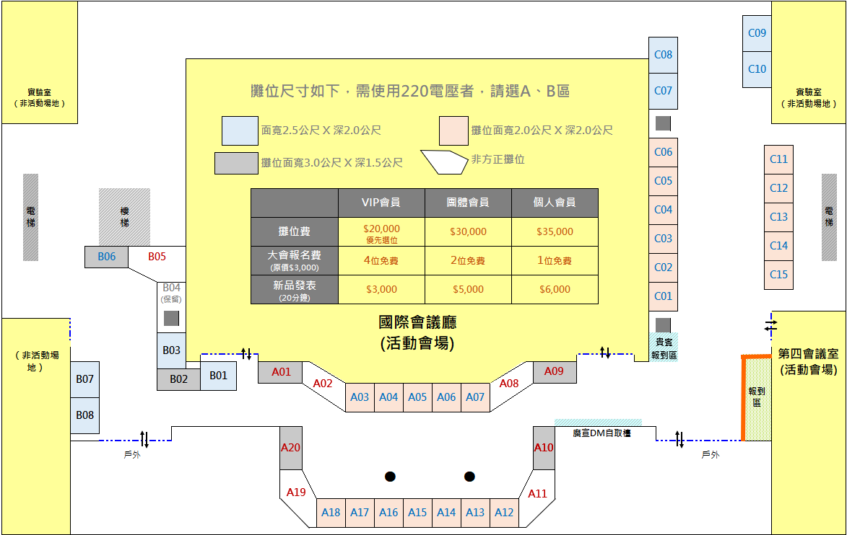

2026 Taiwan AOI Forum & Show參展、廣告報名表
參展身分類別勾選  身分別勾選 |  |  | 企業需求敘述 (以下皆未稅，需加5%稅金)
 | VIP會員參展 |  | - Booth數量： 個，出席2026/6/22 VIP會員優先選位會議(實體或線上)  - 請於選位會議前支付訂金NT$3,000元/ Booth，一律使用匯款支付，可折抵攤位費用
 | 團體會員參展 |  | - Booth數量： 個，出席2026/7/8會員選位會議(實體或線上)。  - 請於選位會議前支付訂金NT$3,000元/ Booth，一律使用匯款支付，可折抵攤位費用
 | 個人會員參展 |  | - Booth數量： 個，出席2026/7/8會員選位會議(實體或線上)。  - 請於選位會議前支付訂金NT$3,000元/ Booth，一律使用匯款支付，可折抵攤位費用
- 價格含空地面積費與基本裝潢費。Booth位置必須連續，需使用220V電壓者，請選A、B區。
- 即日起開放會員報名與訂金繳納
- 我要加入會員
 | VIP會員 | 團體會員 | 個人會員
攤位費 | $20,000/攤位 | $30,000/攤位 | $35,000/攤位
大會報名費  (原價$3,000/人) | 4位免費 | 2位免費 | 1位免費

超值加購(請勾選)  (續下頁) |  |  | 服務內容 (以下皆未稅，需加5%稅金)
 |  | 紙本全彩廣告 | ※凡刊登紙本廣告贈送「EDM代發」體驗服務乙次，請自行提供相關圖片及文字內容，未提供者視同放棄  - 大會手冊廣告頁  - 價格含刊登、印刷，請自行提供圖檔、完成排版美編。  - 單張彩色議程摺頁廣告  - 會前針對目標客戶發送，會中則人手一張，是商機曝光的最佳工具！  - 由主辦單位印製，請自行完成排版美編。  - 全頁尺寸寬21cm x長59.6cm，1單位尺寸寬21cm x長14.9cm(共有4單位)
  勾選 | 項目 | VIP會員 | 團體會員 | 個人會員 | 加贈
   | 全彩封裡/封底 | $15,000 | $18,000 | $22,000 | EDM代發服務乙次
   | 全彩內頁 | $10,000 | $12,000 | $18,000 | EDM代發服務乙次
  勾選 | 價格/單位 | 購買單位數 | 小計 | 加贈
   | $6,500/單位 | _______ | $___________ | X
   | $24,000/全頁 | 4 | $24,000 | EDM代發服務乙次
 |  | 新品發表會 | - 最多8個場次每場次20分鐘，每家企業最多使用1場次，以優先繳費者為主。  - 由主辦單位排入大會議程專屬時段，該時段無演講或研討會並行。
  VIP會員 | 團體會員 | 個人會員 | 加贈
  $3,000 | $5,000 | $6,000 | EDM代發服務乙次
 |  | 贊助 | - 企業提供完成的贊助品，由主辦單位於報到時發放  - 關東旗請提供廣告圖檔給秘書處，由主辦單位轉交印刷廠製作旗面
  勾選 | 項 目 | 贊助價 | 加贈
   | 提袋 | $20,000 | EDM代發服務乙次
   | 文具、贈品 | $20,000 | EDM代發服務乙次
   | 關東旗 | $35,000 | EDM代發服務乙次
廠 商 資 訊 (必填)
公 司 名 稱 | (中) |  |  |  | 統 編
公 司 名 稱 | (英)
公 司 地 址 | (郵遞區號)
聯 絡 人 |  | 電 話 |  |  | 手 機
E-mail
會 員 級 別 | VIP會員 團體會員 個人會員
※ 以上所填資訊將為本活動聯繫專用，報名後如有變更，請主動通知AOIEA秘書處
付 款 資 訊
付 款 方 式 | 匯款支付 |  | 預定付款日期 | 2026. . . (請於選位後2週內付清尾款)
總金額：NT$ (實際付款金額,請於報名及選位後與主辦單位確認)
- 本公司已詳讀並同意遵守「2026 Taiwan AOI Forum & Show」之各項規定
（未打勾者，恕無法受理報名）
公 司 章 | 填 表 人 簽 名 / 日 期
- 繳費方式：匯款足額支付 (勿扣郵遞費、手續費)
- 【匯款資訊】匯款銀行：土地銀行005-工研院分行。帳號：156-005-00003-3
戶名：財團法人工業技術研究院 / 備註欄請註明「2026 AOI論壇與展覽」
以下由主辦單位填寫
收件日期 |  | 收件時間 |  | 攤位確認
費 用 |  | 繳費日期 |  | 發票號碼
備 註 | 已支付選位會議訂金3,000元。

「EDM代發」體驗示意
針對AOIEA社群成員放送
AOI 企業快報
發送日期YYYY/MM/DD
 | AOI業界最新動態：   公司名稱《請填入10字以內的文字》
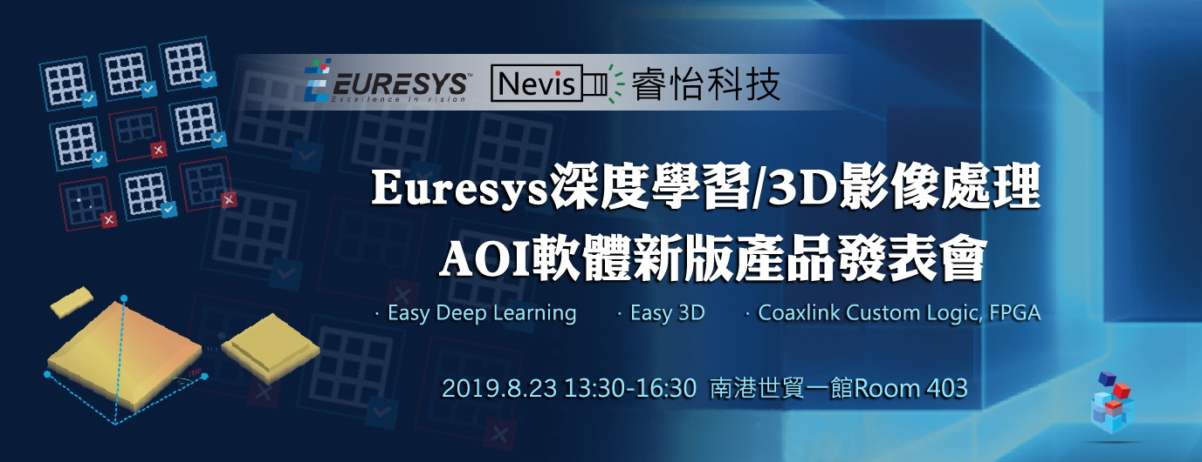
AOIEA自動光學檢測設備聯盟 Tel：03-5732265 Web：https://aoiea.itri.org.tw/
2026 Taiwan AOI Forum & Show單張彩色議程摺頁廣告刊登示意
正面議程
背面廣告
背面廣告摺頁示意
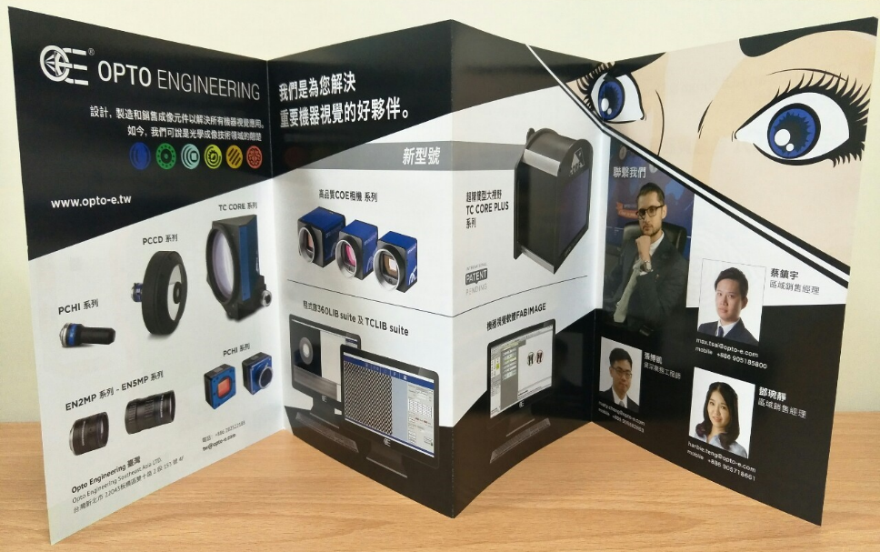

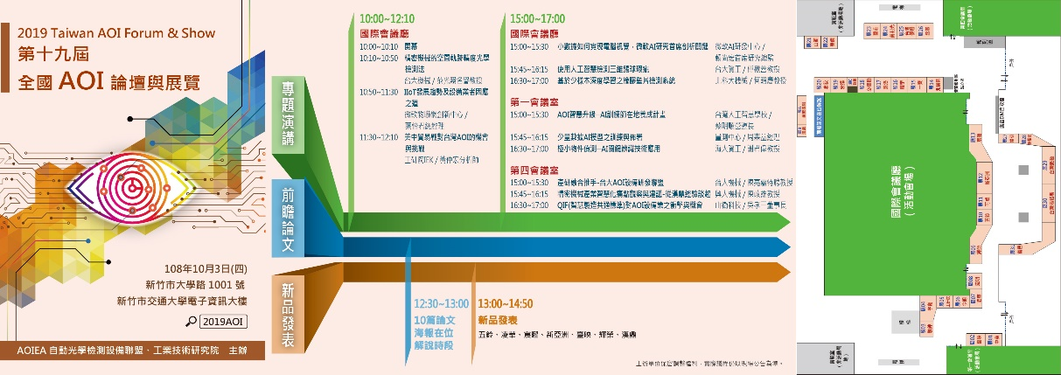
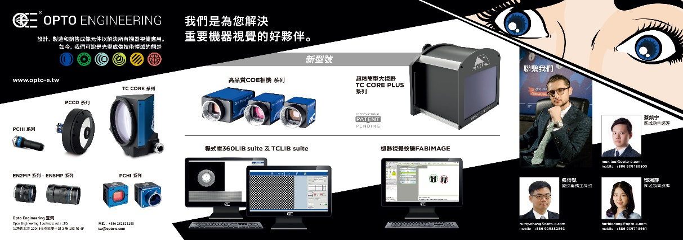

2026 Taiwan AOI Forum & Show大會手冊廣告頁刊登示意
全彩封面裡 | 全彩封底
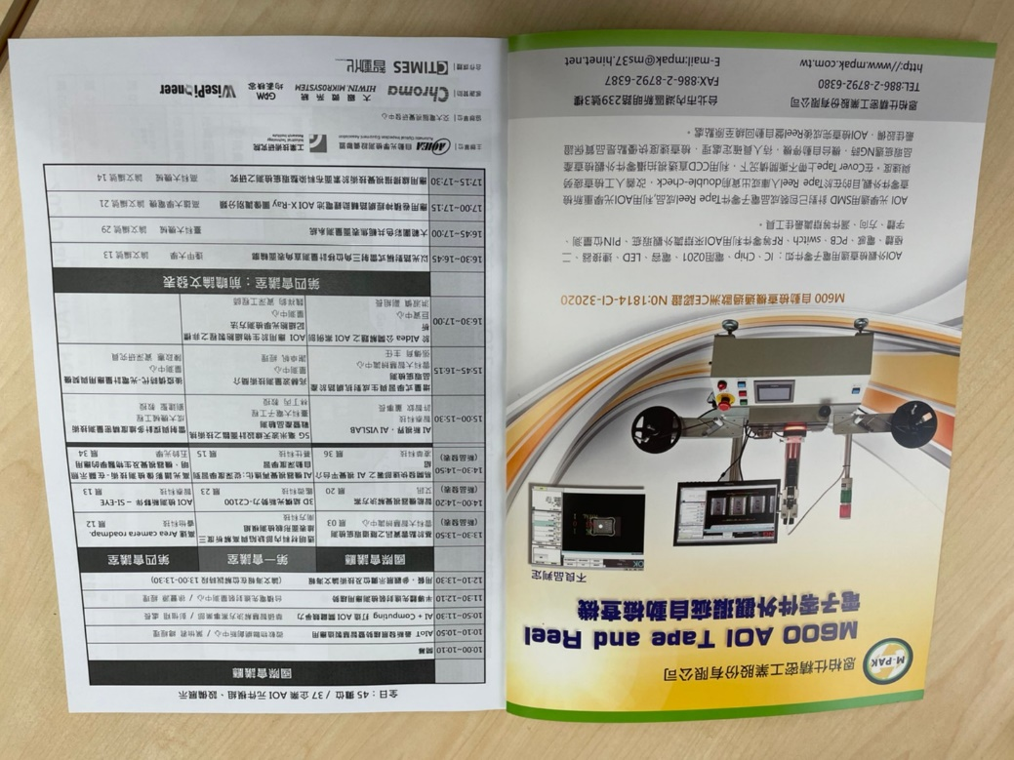 | 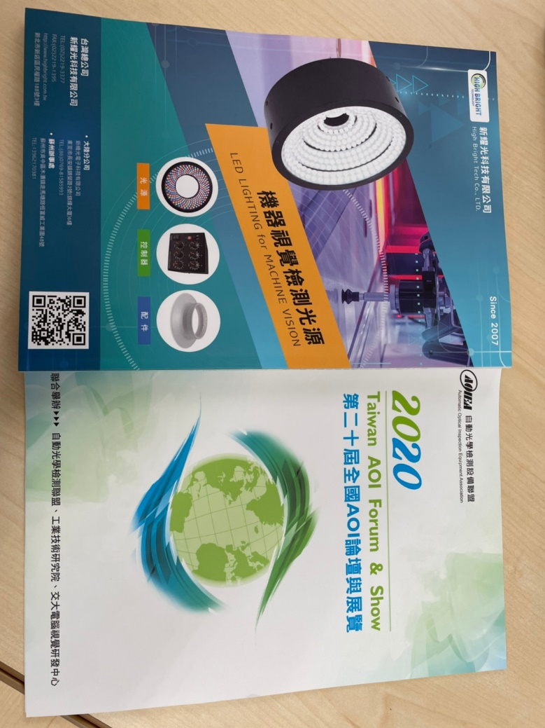

2026 Taiwan AOI Forum & Show大會手冊廣告刊登範例(續)
全彩內頁 | 全彩內頁
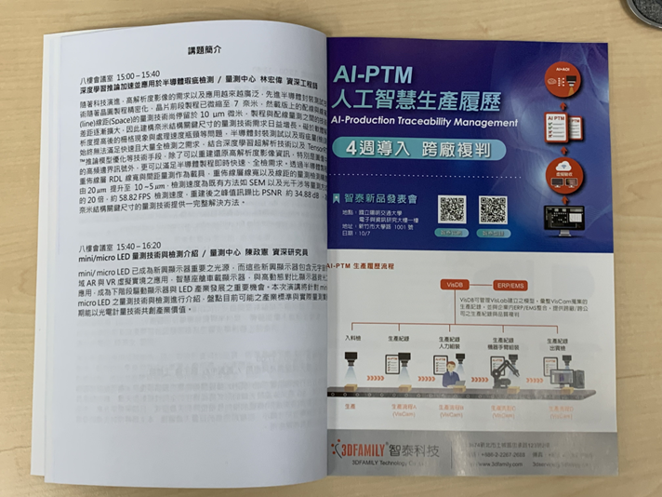 | 